

Dirección:

[Teléfono:] [Fax:]  
Sitio Web:

Horas de Operación

Días de semana, de 7:30 am a 4:30 pm

**¿QUÉ ES LA TERAPIA DE OXÍGENO HIPERBÁRICO?**

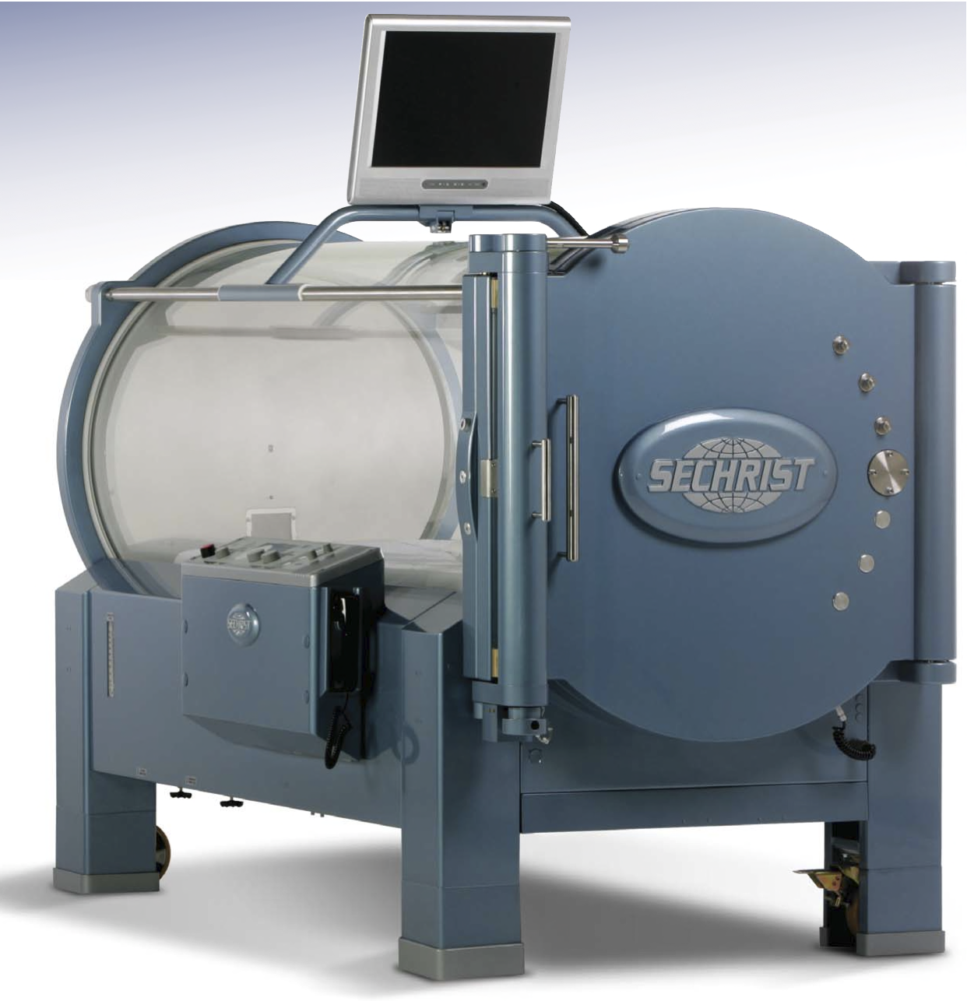

¿Qué se puede tratar con la Terapia de Oxígeno Hiperbárico? La terapia de oxígeno hiperbárico se divide en tres categorías: Emergente, Urgente y Electiva

La Terapia de Oxígeno Hiperbárico (TOHB) es un modo de terapia no invasivo e indoloro. Un paciente que recibe TOHB respira oxígeno al 100 %, a una presión superior al nivel del mar, mientras se encuentra en un recinto cerrado a presión. Esto da como resultado una elevación dramática del oxígeno en la sangre, tejidos y fluidos corporales. TOHB puede resultar en niveles de oxígeno en la sangre 15 veces mayores que los niveles de oxígeno en la sangre en condiciones normobáricas.

Durante TOHB, el paciente respirará oxígeno al 100 % a una presión de 2.0 a 3.0 atmósferas. La presión a la que se trata a un paciente está determinada por el diagnóstico del médico. La Sociedad Médica Submarina e Hiperbárica ha establecido protocolos de tratamiento para cada indicación utilizada por el Hospital – Centro Médico.

A medida que el paciente desciende a la presión atmosférica prescrita, puede sentirse una sensación de "estallido" en los oídos. Este efecto es el resultado del cambio de presión y ocurre durante la presurización (descenso) y la despresurización (ascenso). La duración típica del tratamiento es de 120 minutos. La duración del tratamiento puede variar según el protocolo de tratamiento.

Al finalizar cada tratamiento, el paciente será evaluado por uno de nuestros médicos.